Biurko 2 szafkowe M/M01/11111/2019
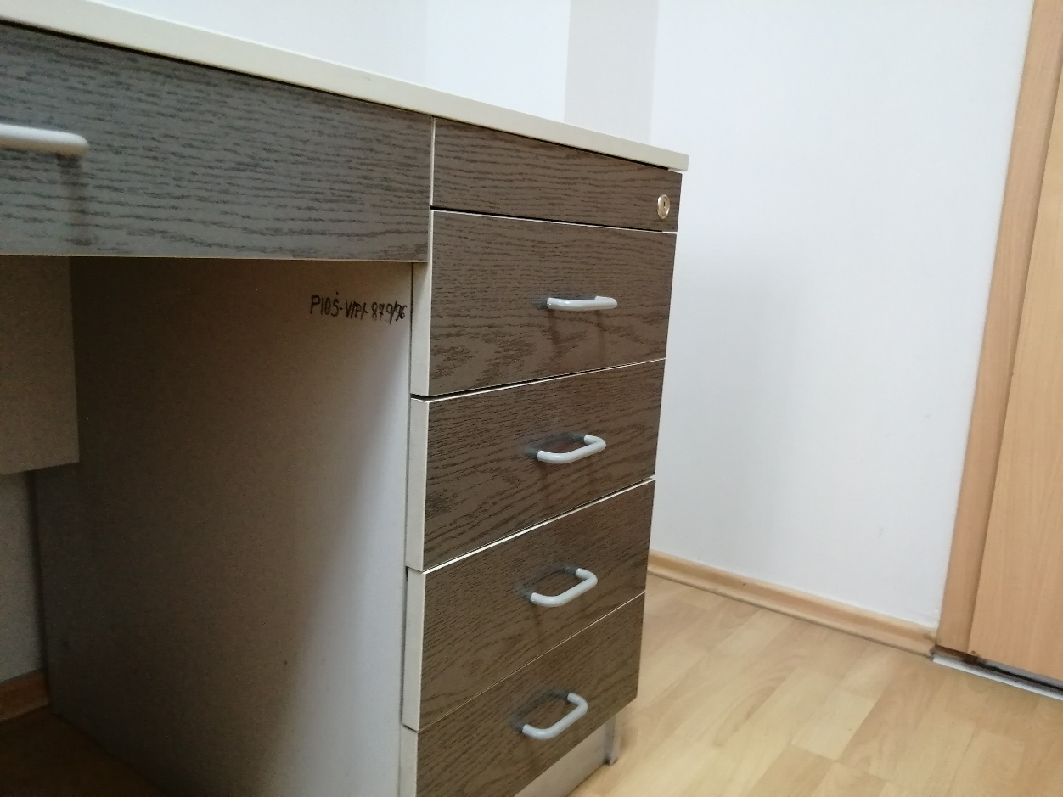
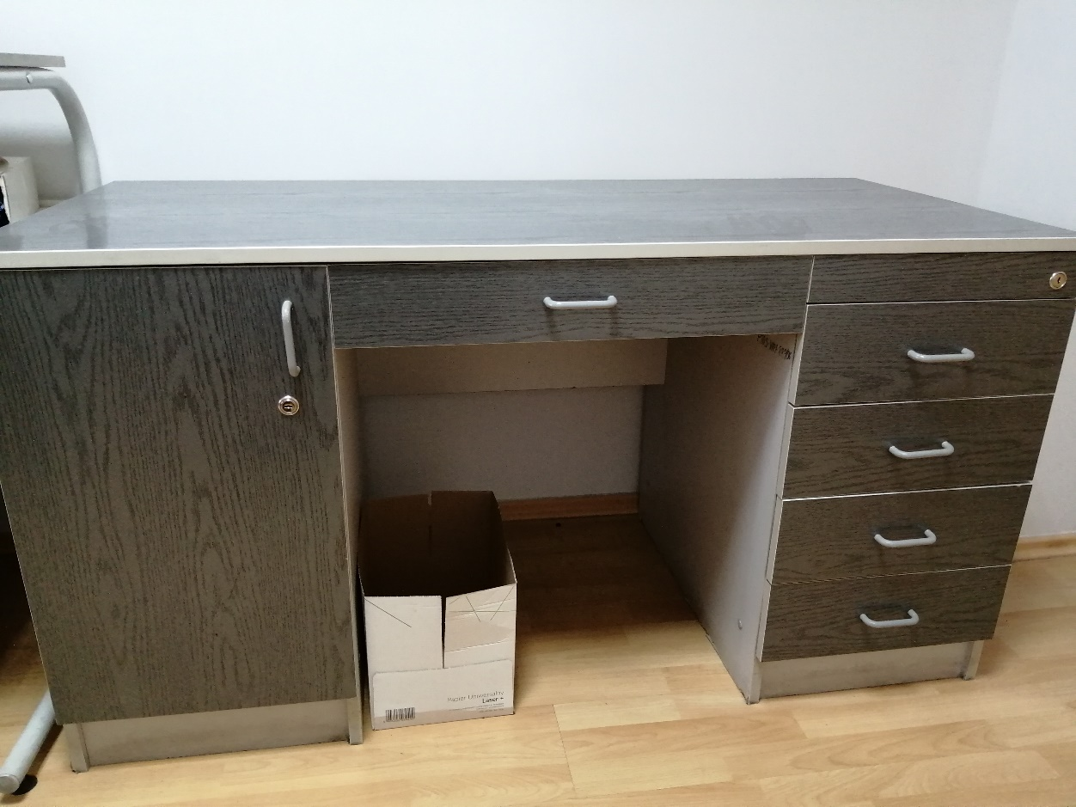

Fotel M/M01/10923/2019
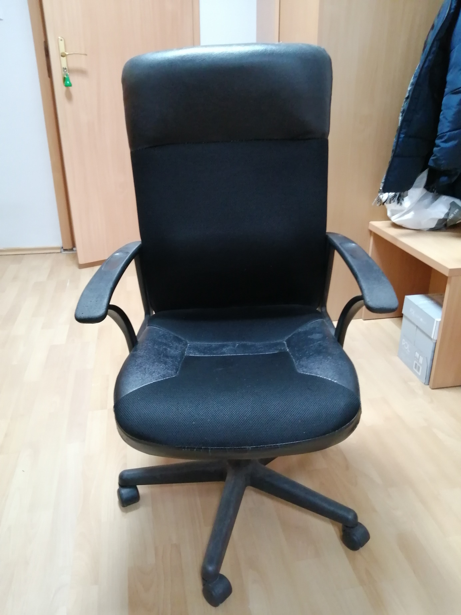

Pulpit M/M01/11875/2019
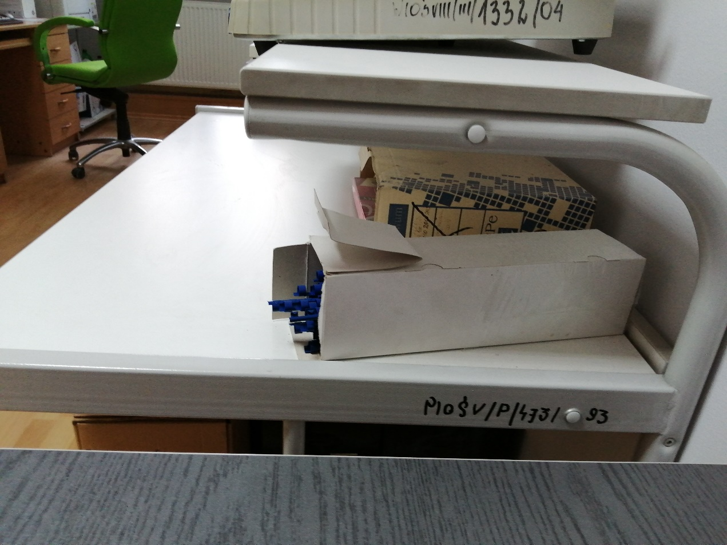

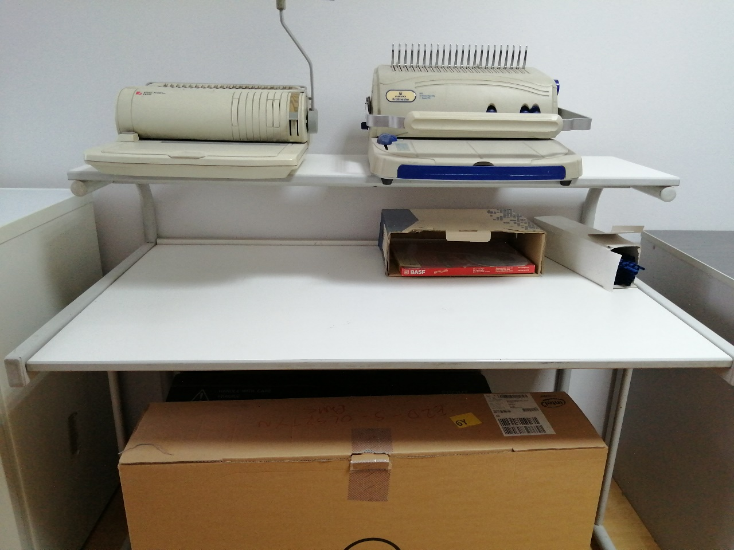
Regał M/M01/12096/2019

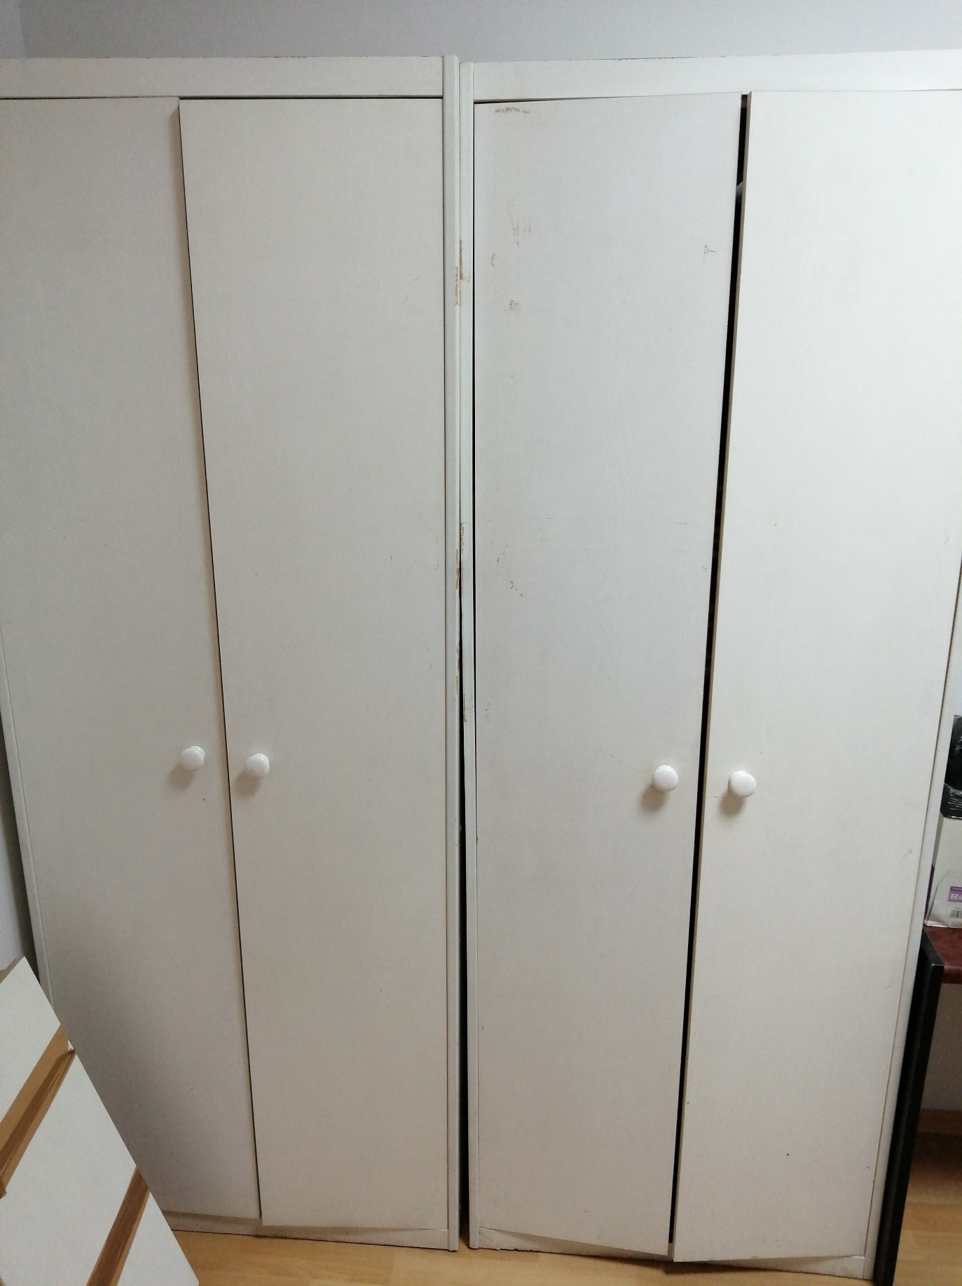
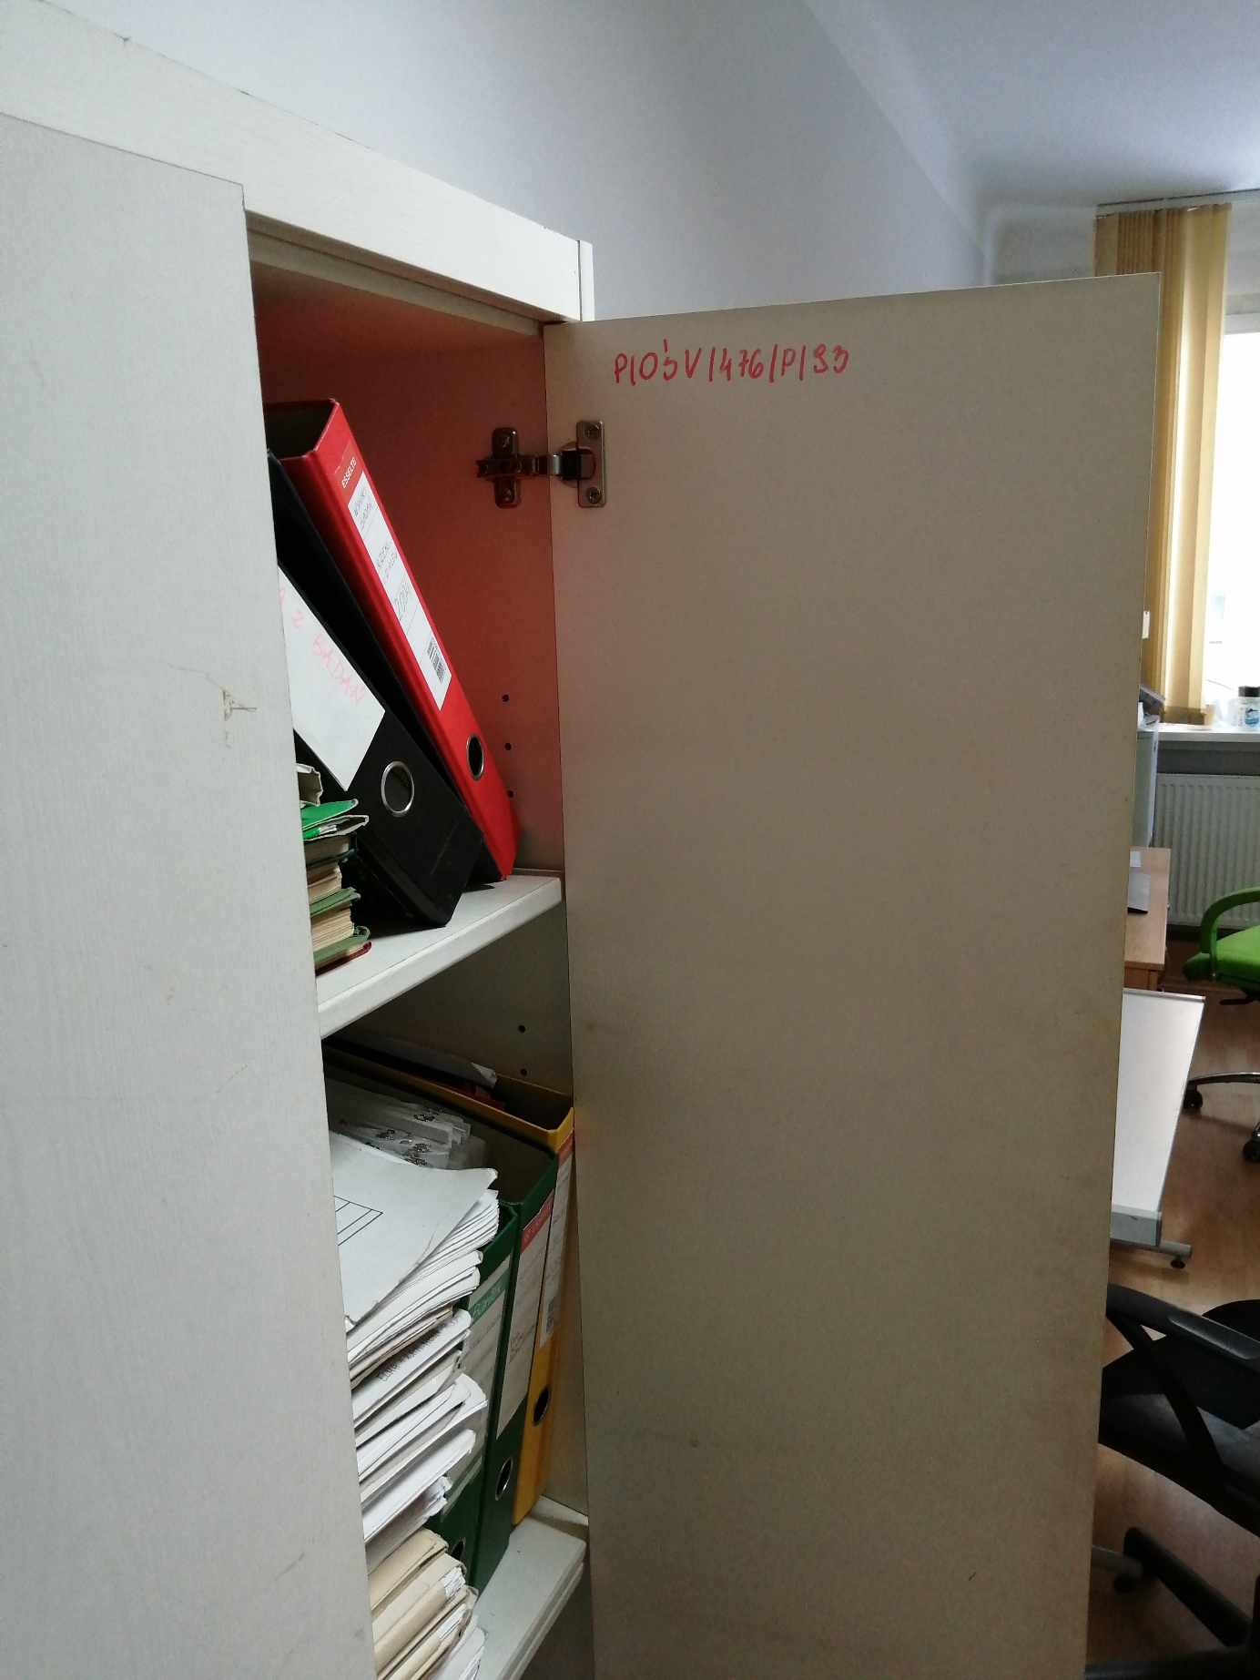

Regal M/M01/11935/2019
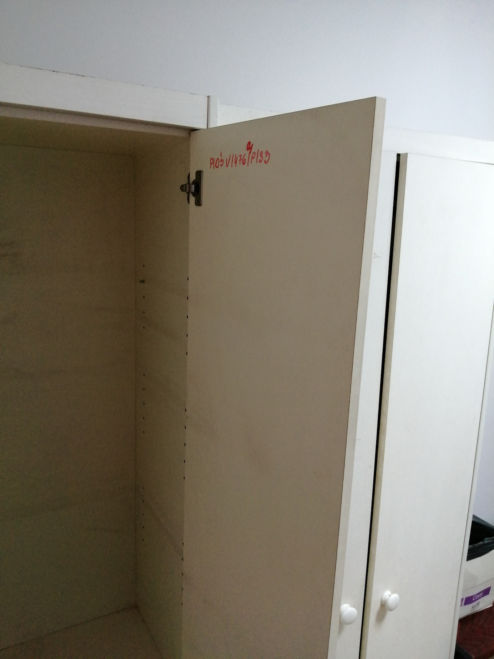

Stolik pod drukarkę M/M01/12100/2019
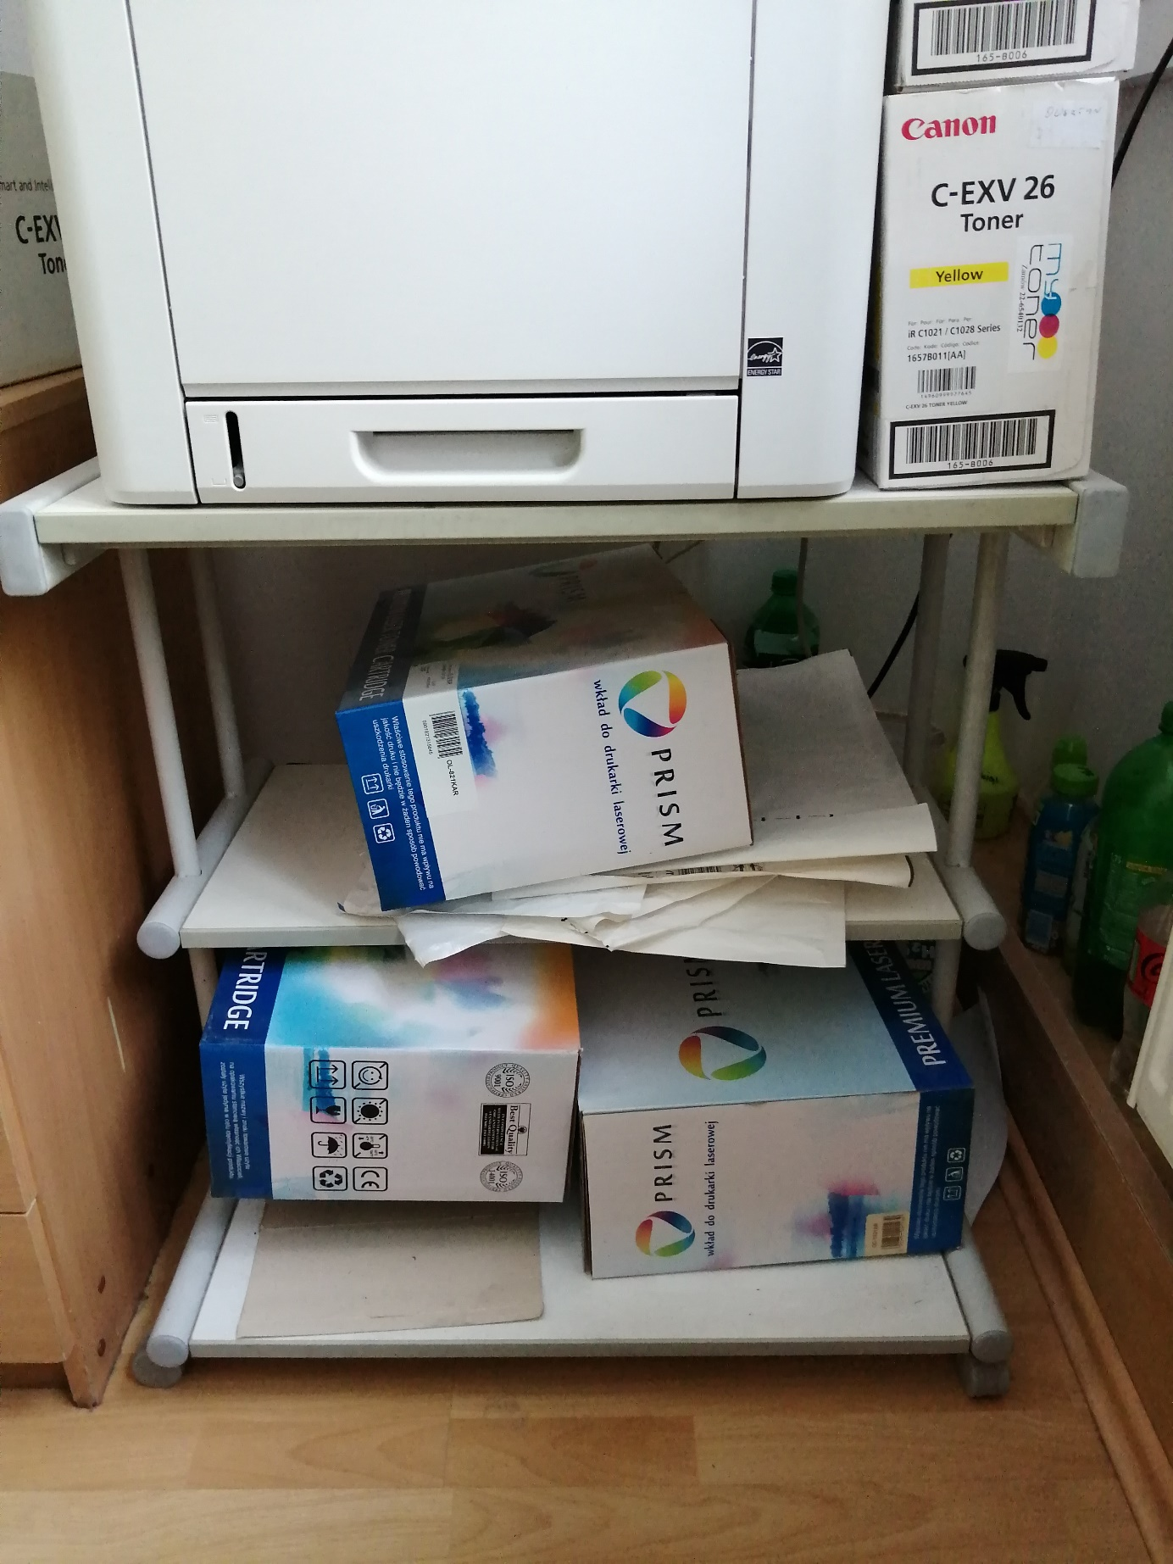

Krzesło czarne M/M01/11896/2019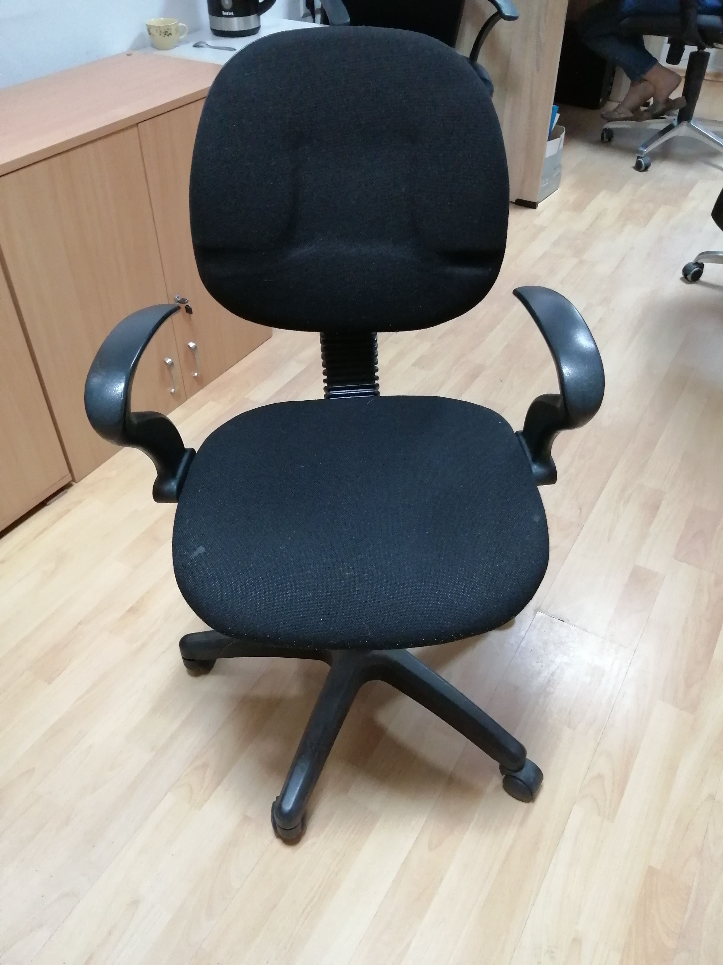

Pulpit M/M01/12001/2019
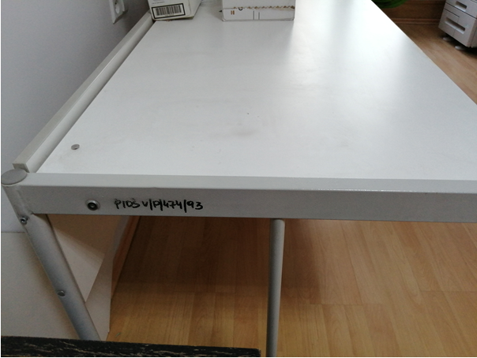
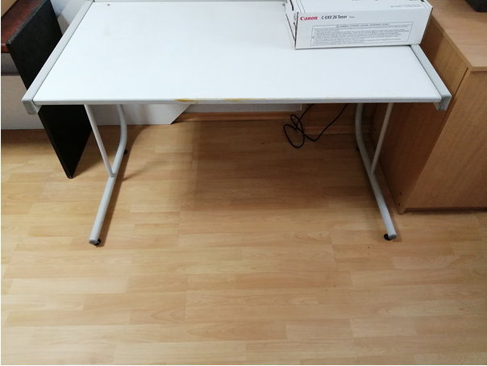

Pulpit (kontener) M/M01/12073/2019
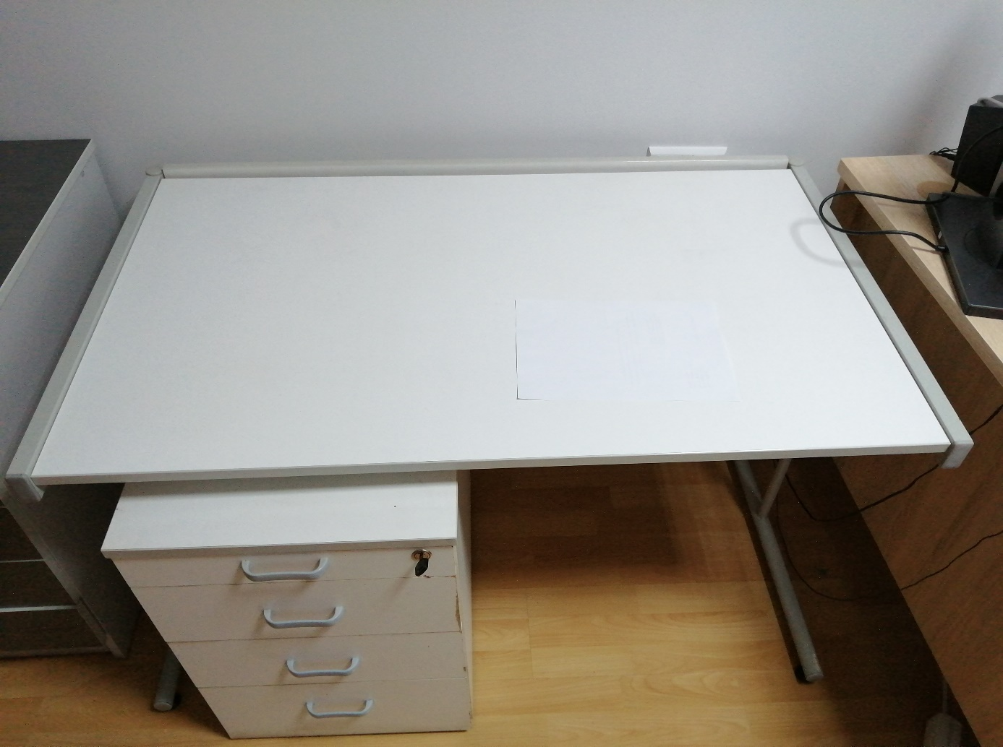

Szafka M/M01/11996/2019
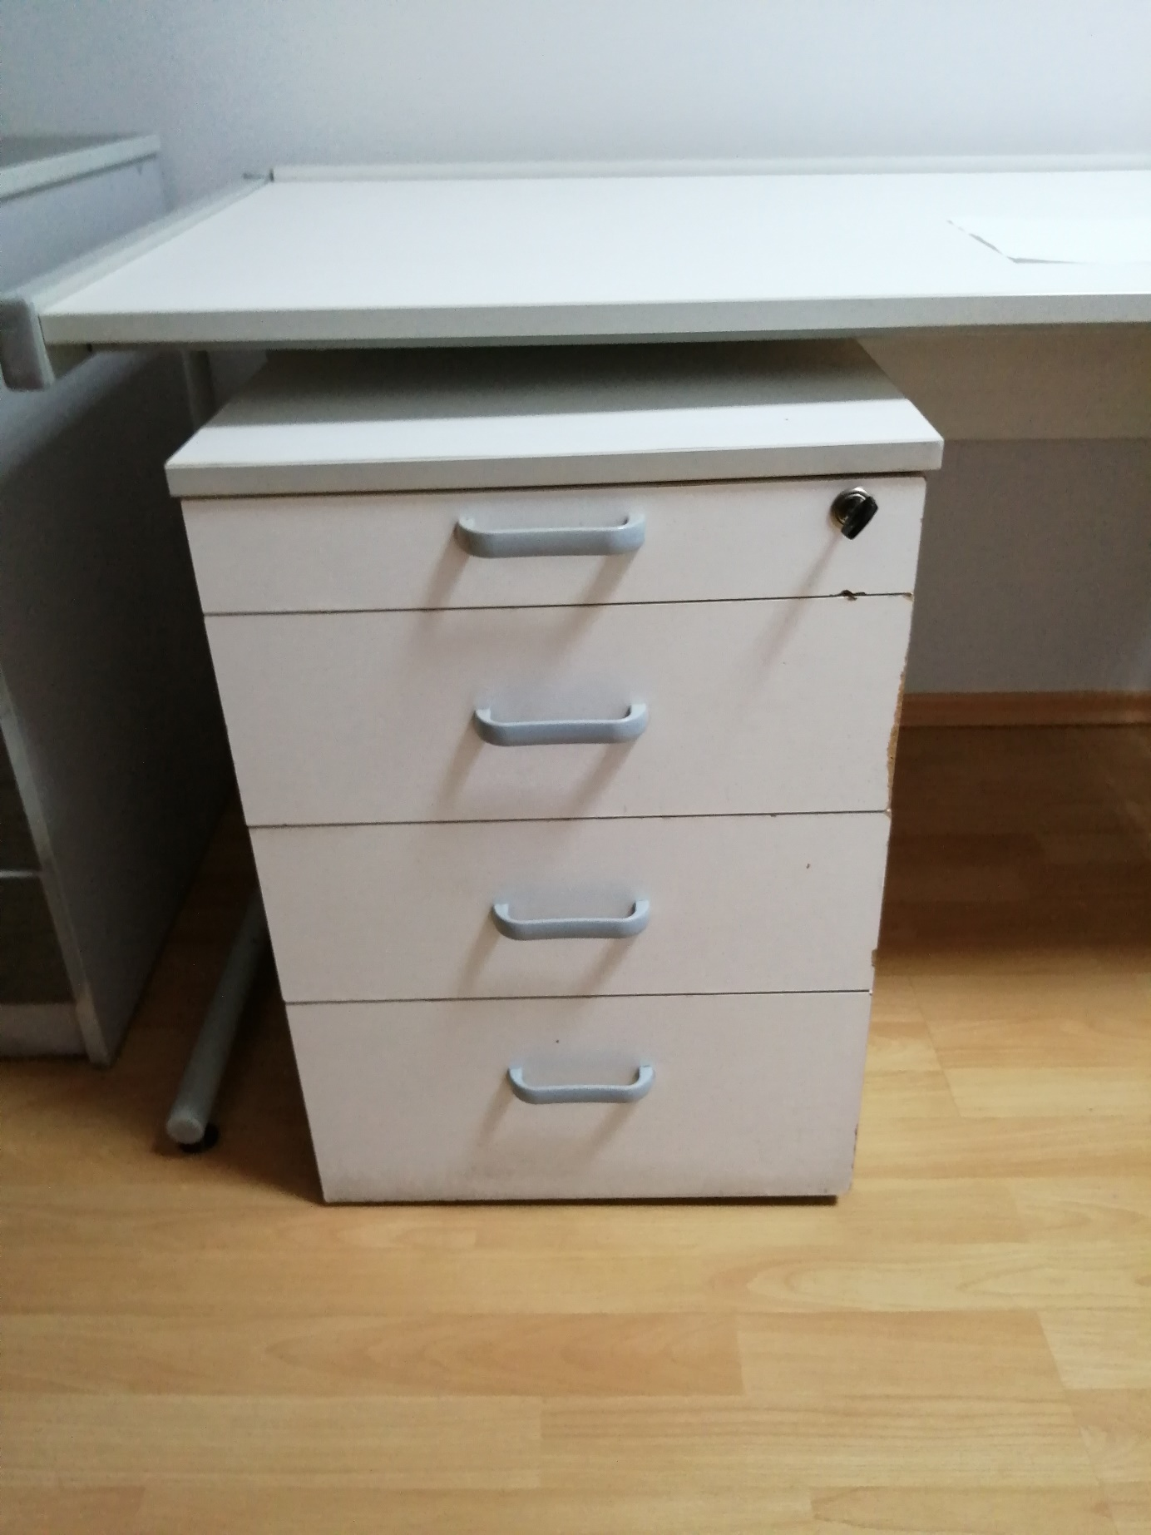

Kontener 3 szuflady M/M01/10929/2019
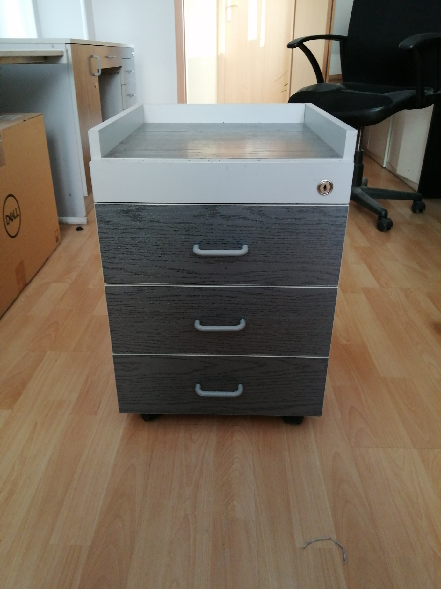

Biurko 2 szafkowe M/M01/11088/2019
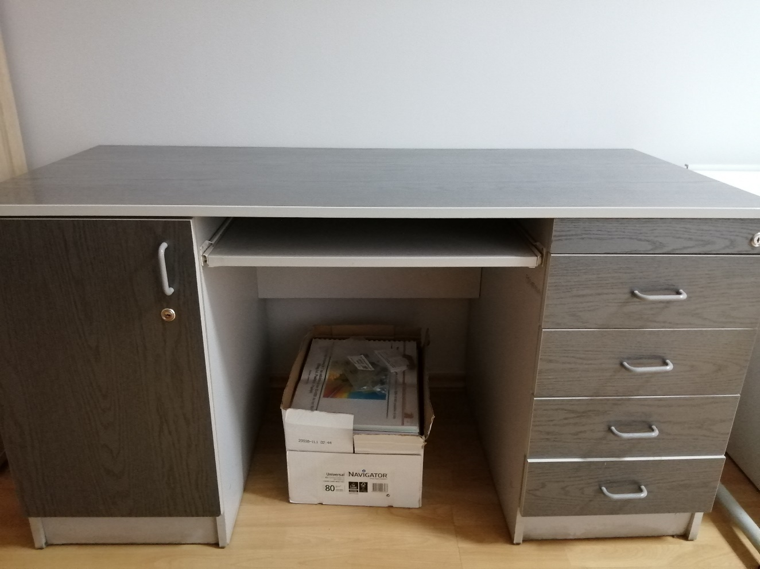
Biurko M/M01/10989/2019
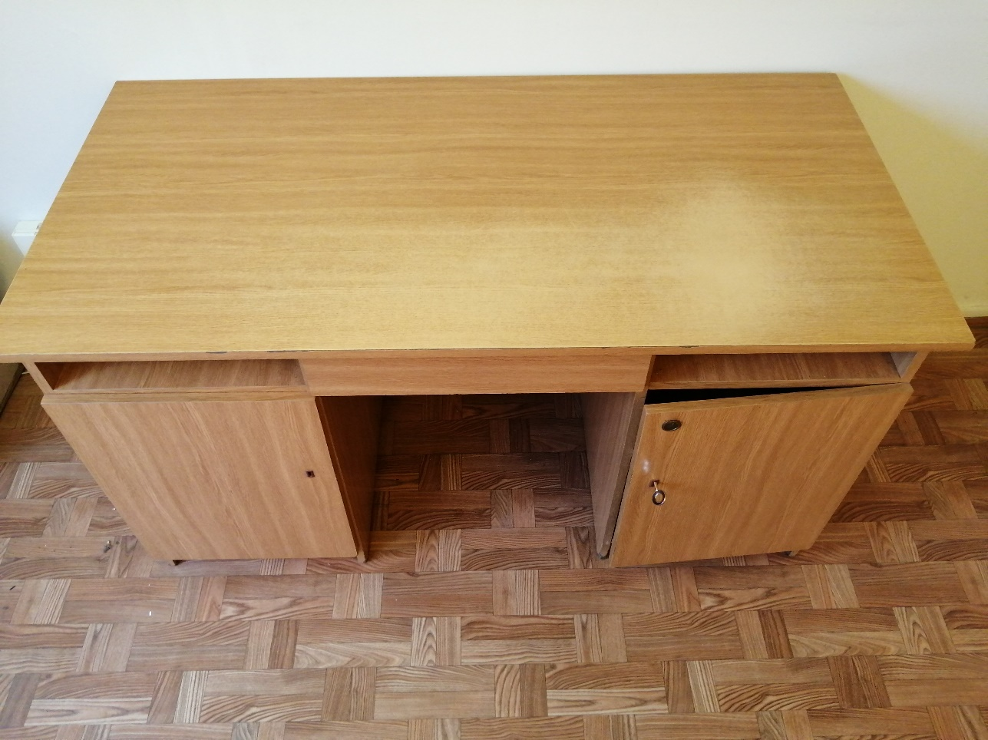
Biurko + przyst.komp M/M01/10978/2019
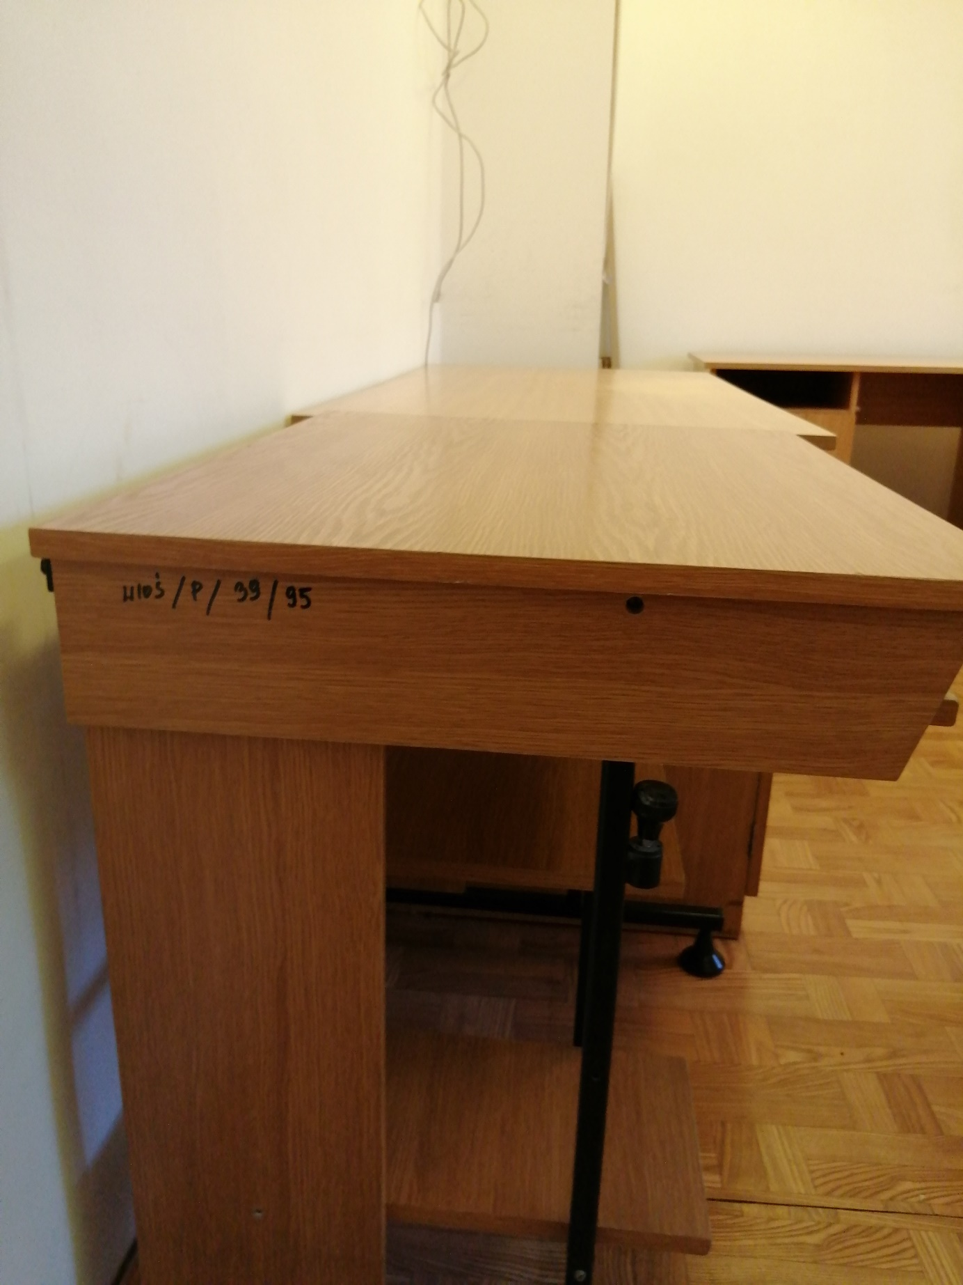

Biurko jasne M/M01/11120/2019
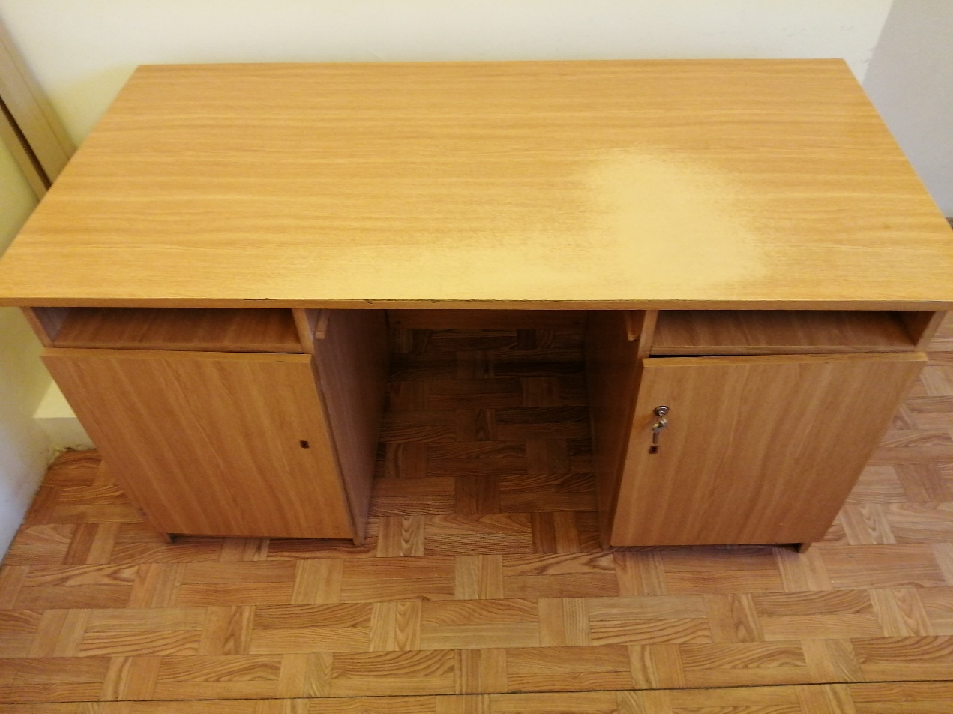
Biurko jasne M/M01/11093/2019
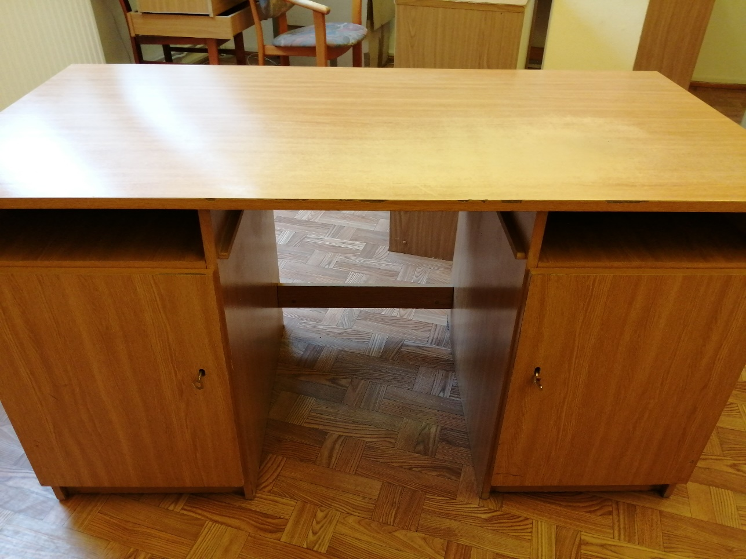
Szafka K-60 M/M01/11067/2019
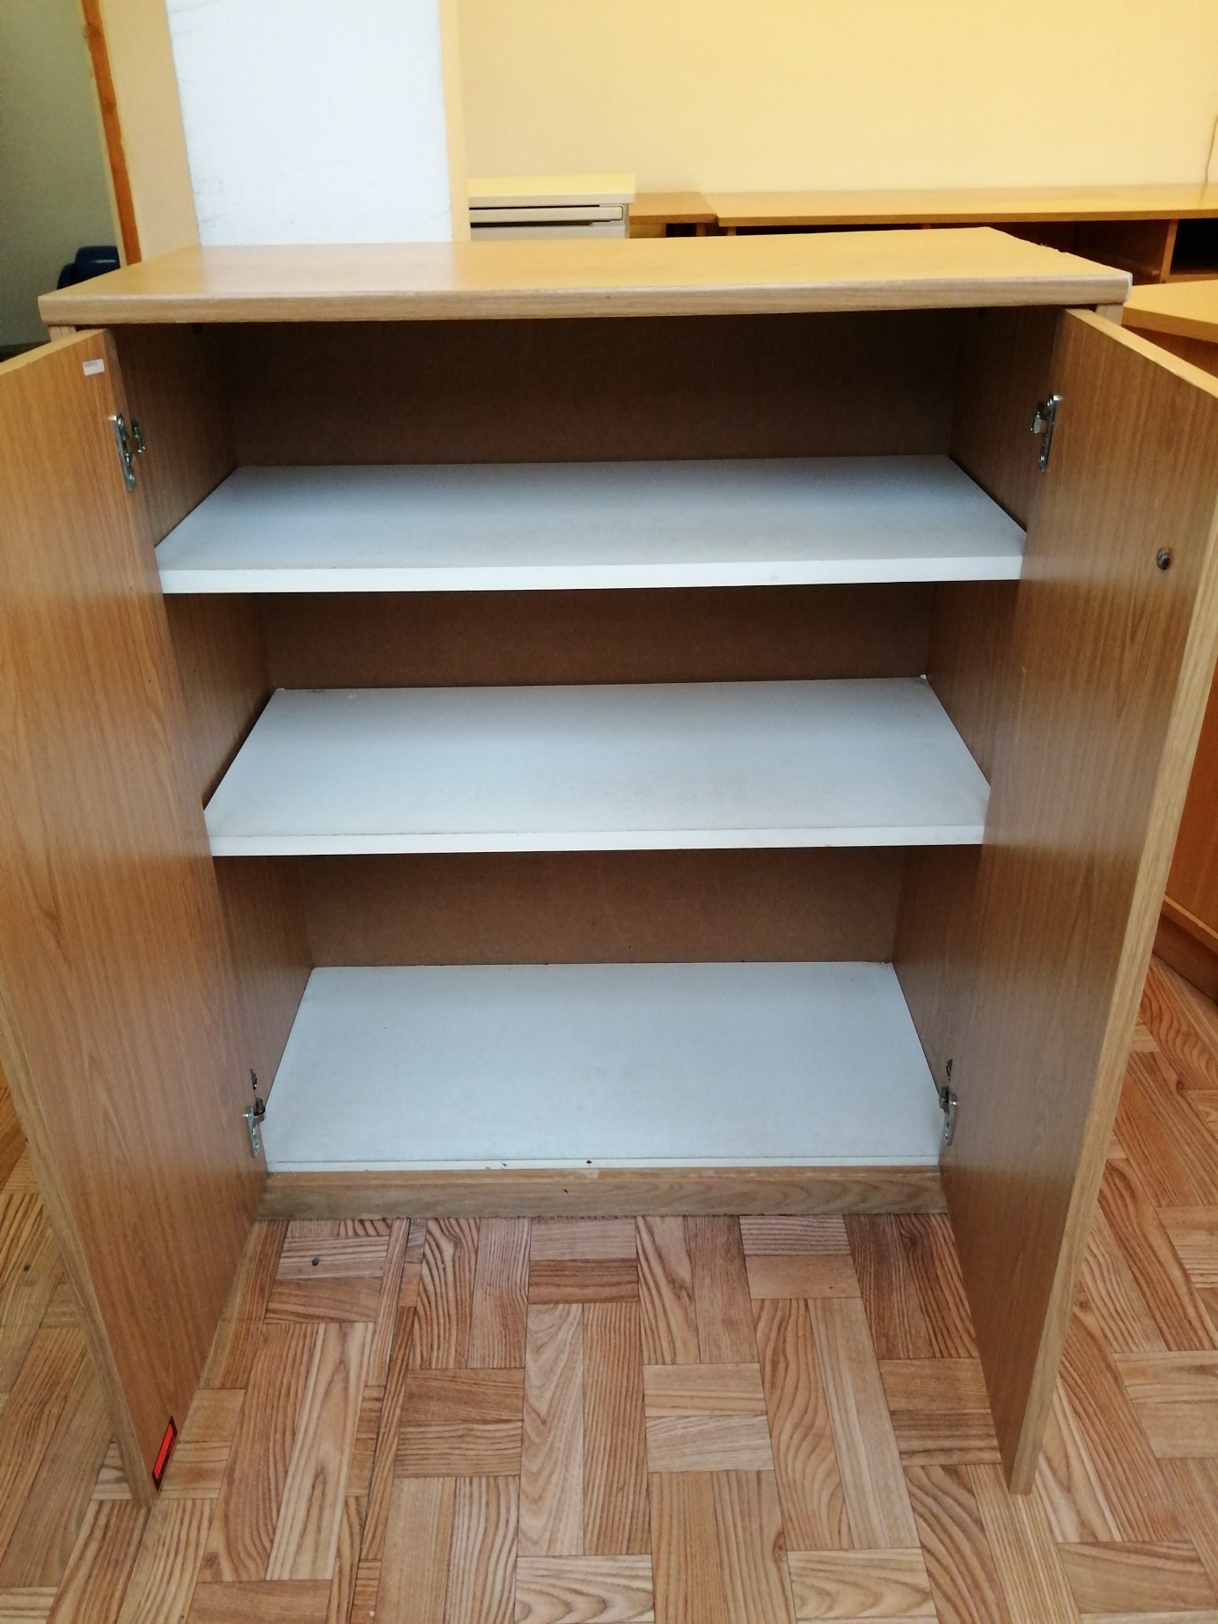

Fotel M/M01/10990/2019
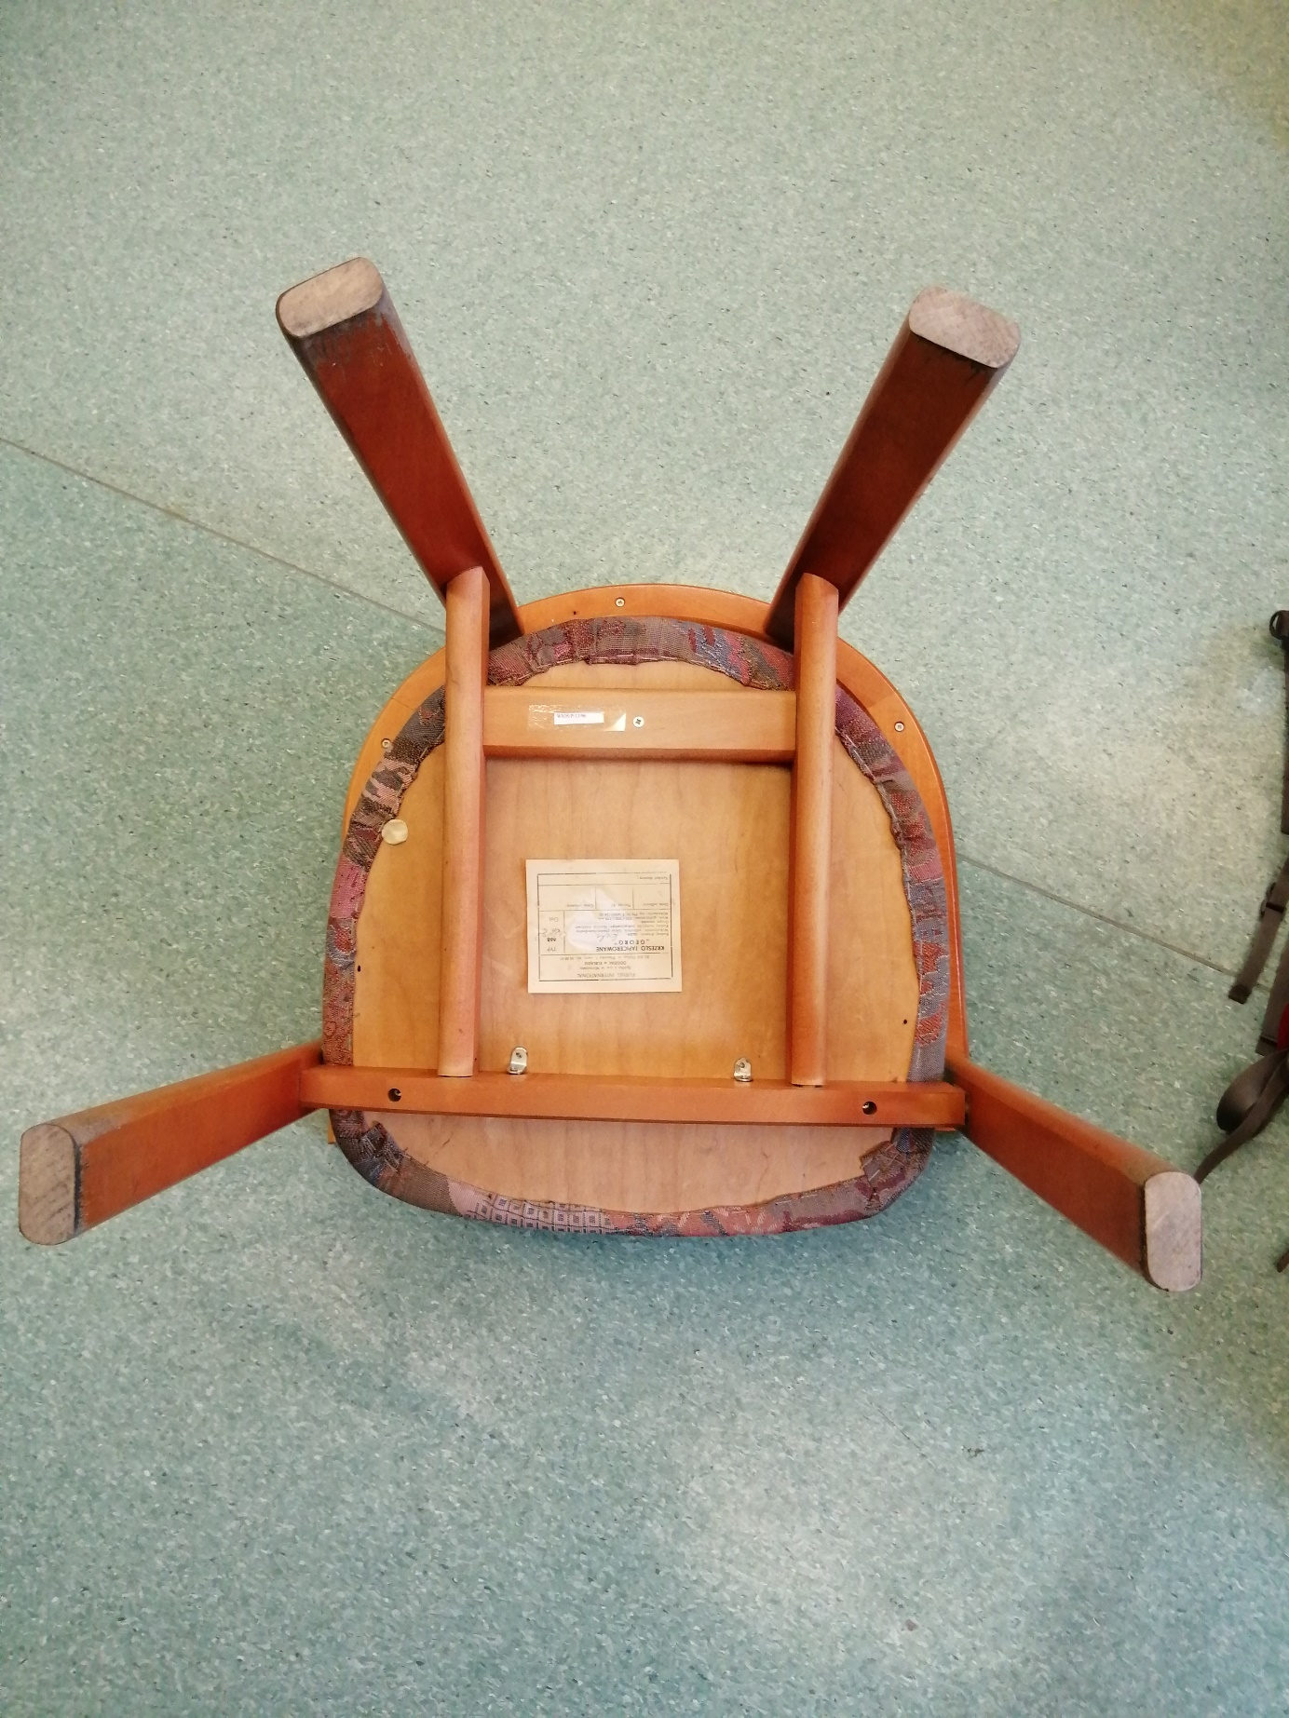

Fotel M/M01/10991/2019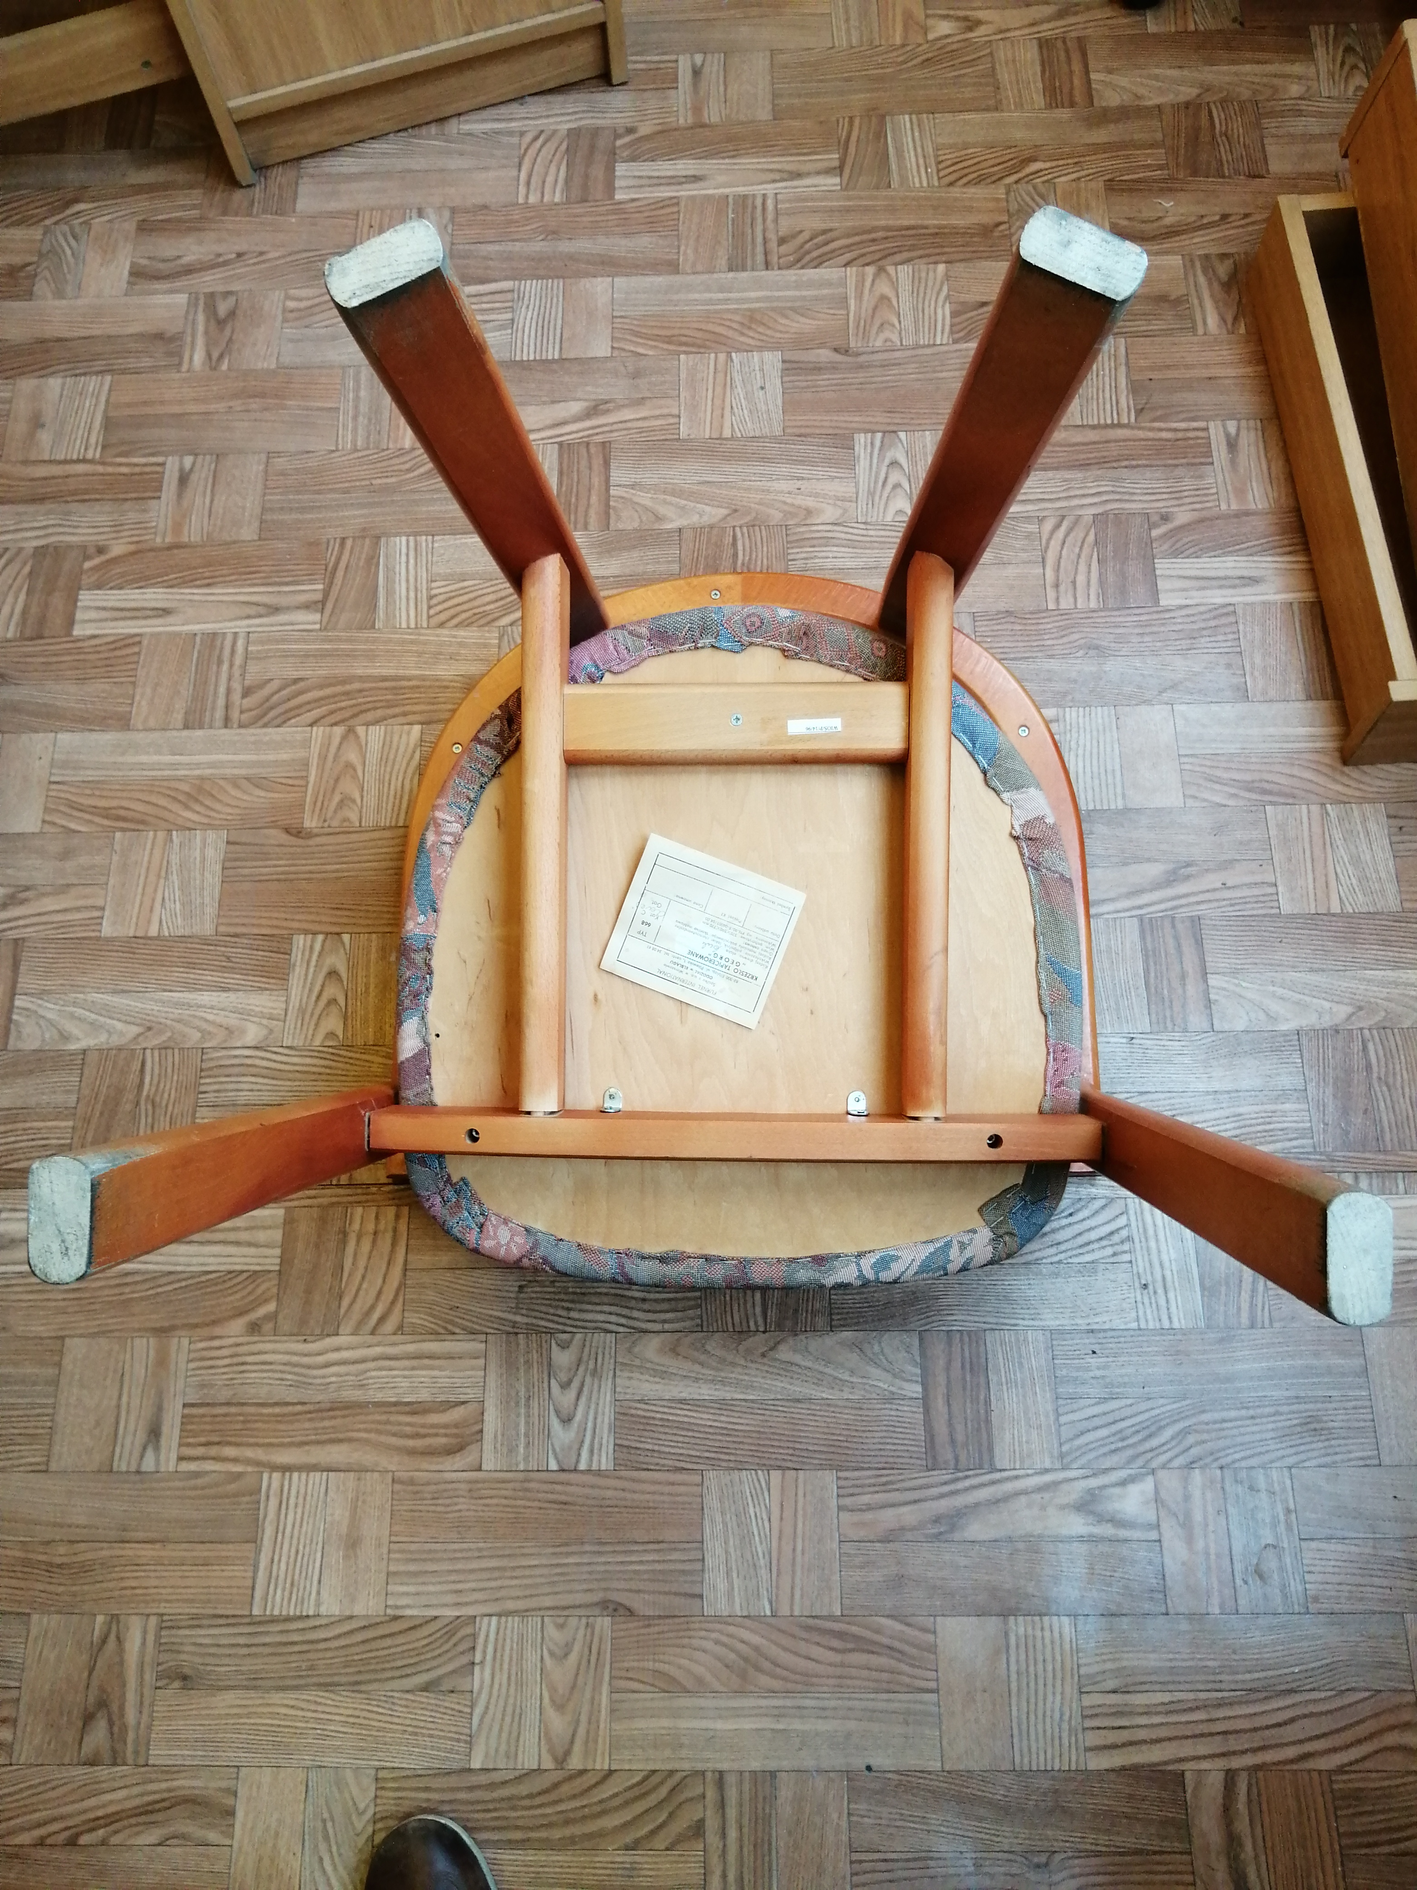

Krzesło M/M01/13633/2019
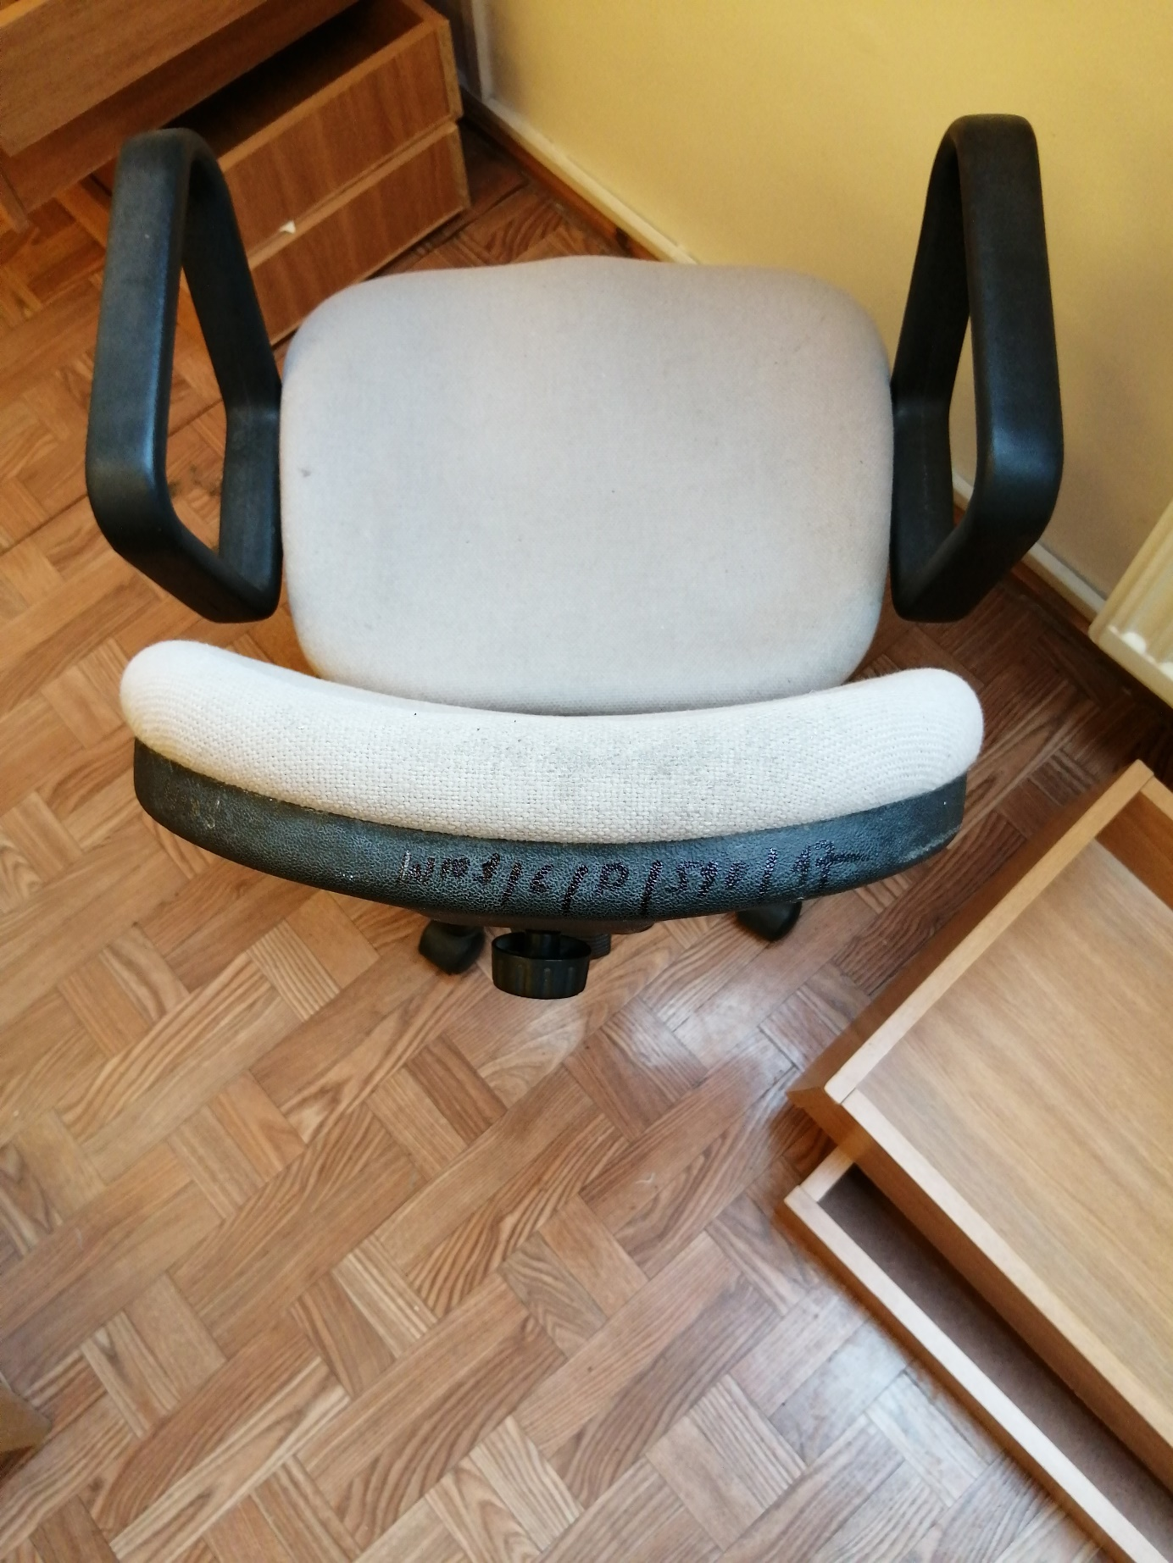

Krzesło TL 192 M/M01/11146/2019
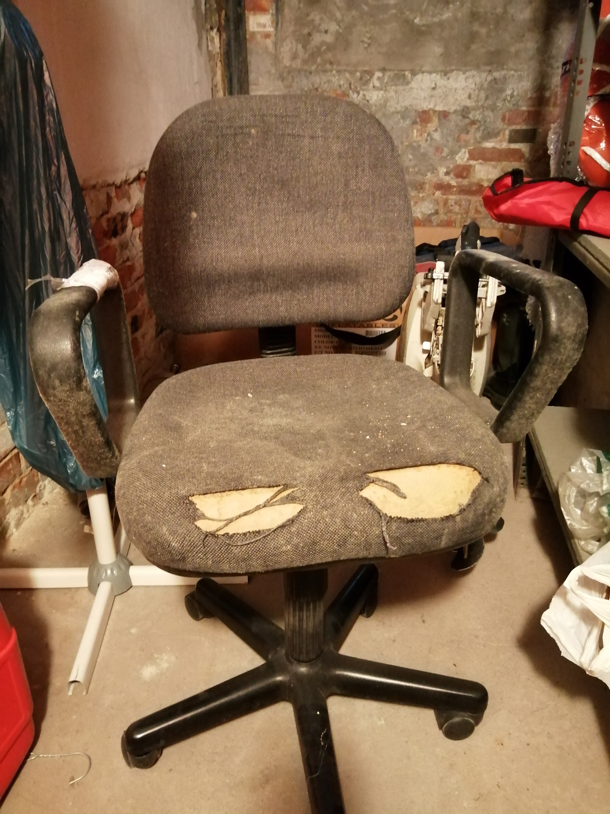

Stolik pod komputer M/M01/11131/2019
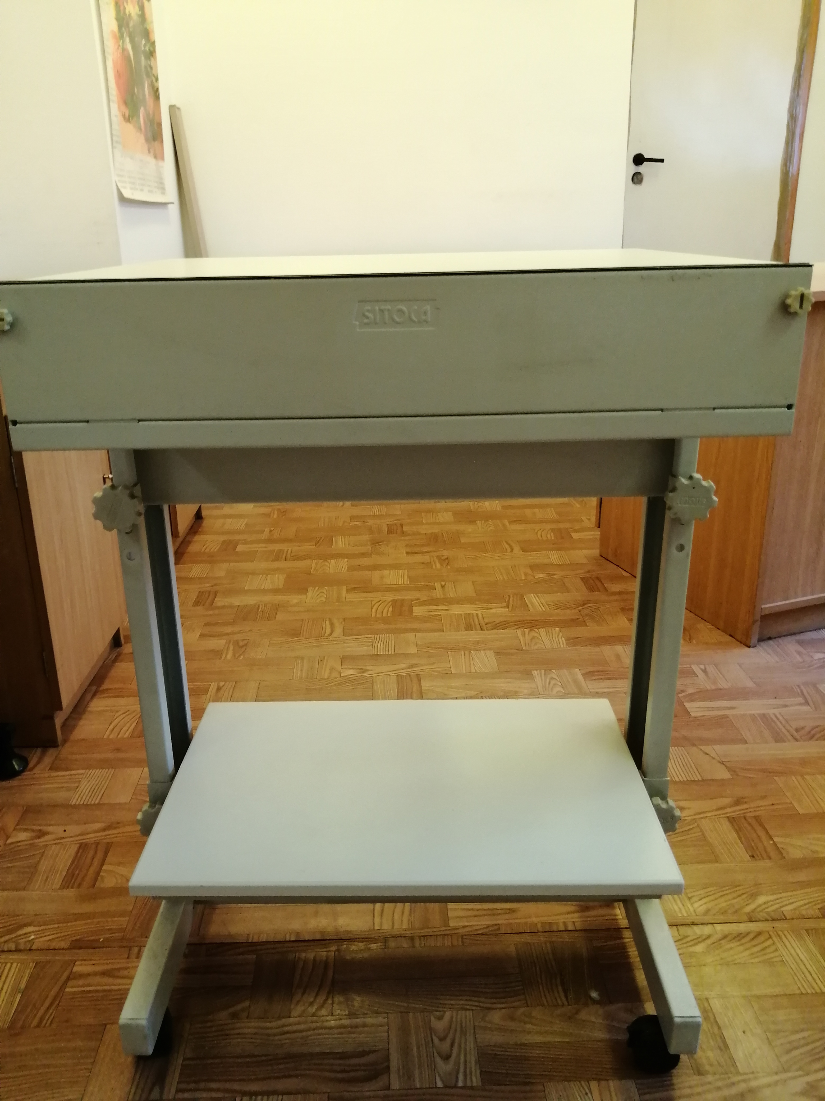

Czajnik Tefal NST/N01/090501/2019
